《数据库课程设计》要求

1. 目的主要目的在于加深学生对数据库基础理论和基本知识的理解，熟悉数据库的设计方法，掌握基于数据库的信息管理系统的开发方法，进一步加强学生综合运用知识和实践动手的能力。
2. 课程教学基本要求
   1. 学生从给定的题目中选择一个题目，或者自拟一个感兴趣的题目，自拟题目必须经过老师的审核同意。在老师的指导下进行数据库结构设计，并基于底层数据库实现上层系统。
   2. 原则上每位同学独立完成项目，如果选择的项目工作量很多或者难度较大，可两人共同完成，但要明确责任分工，并将具体分工以文字形式交给授课教师，以备答辩时教师提问。
   3. 本学期按照数据库结构设计的顺序，完成结构设计部分的课程设计报告，下个学期补充上层设计的部分，报告需完整。

四、课程教学内容及具体要求

# 项目一 信息门户收发通知系统

观察学校信息门户收发通知模块，模仿完成一个类似的系统。要求系统拥有以下功能：

用户分后台管理员、发件人和收件人。后台管理员能添加用户，分配用户类型。发件人、收件人不能添加用户。

收件人显示界面如信息门户所示。

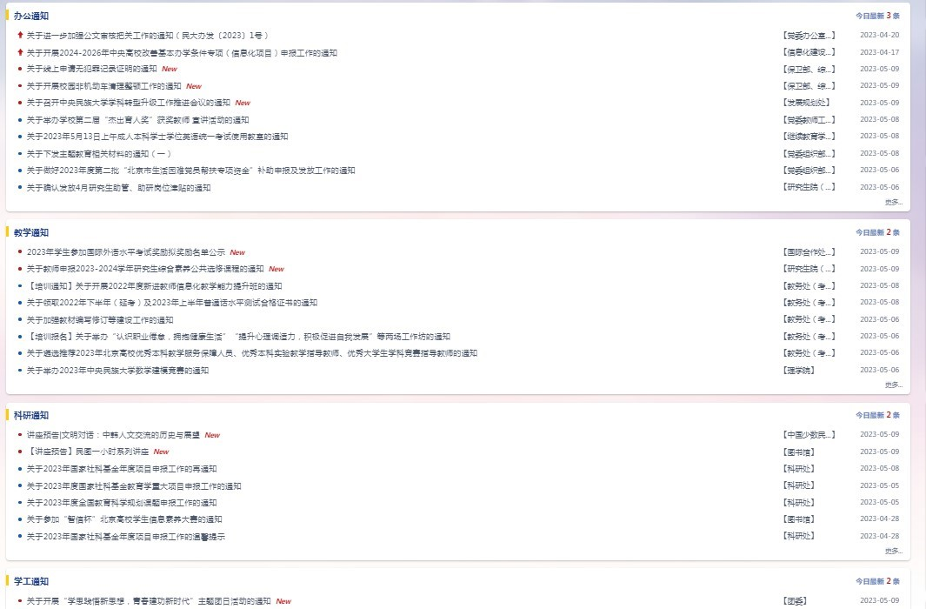

收件人能查看通知，并能根据通知发送部门、标题、..多种选项快速查询通知。

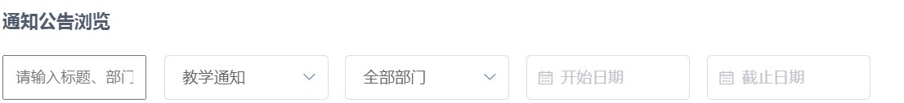

发件人能发送通知、修改和删除自己发送的通知，不能操作别人发送的通知。

发件人发送通知时，接收对象可选择在校全体人员或者某种类型人员或者某个部门人员或者具体某个个体。

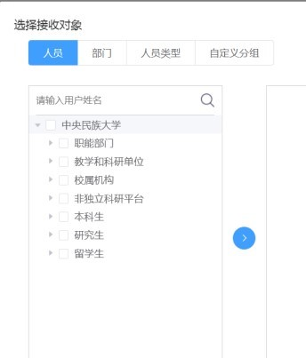

# 项目二 博物馆订票系统

观察故宫博物院订票系统，模仿完成一个类似的系统。要求系统拥有以下功能：客户端的功能包括，用户注册，订多人的大门票，订馆中馆的票（例如订钟表馆、珍宝馆的票），退票；显示订票记录；显示每日的余票。

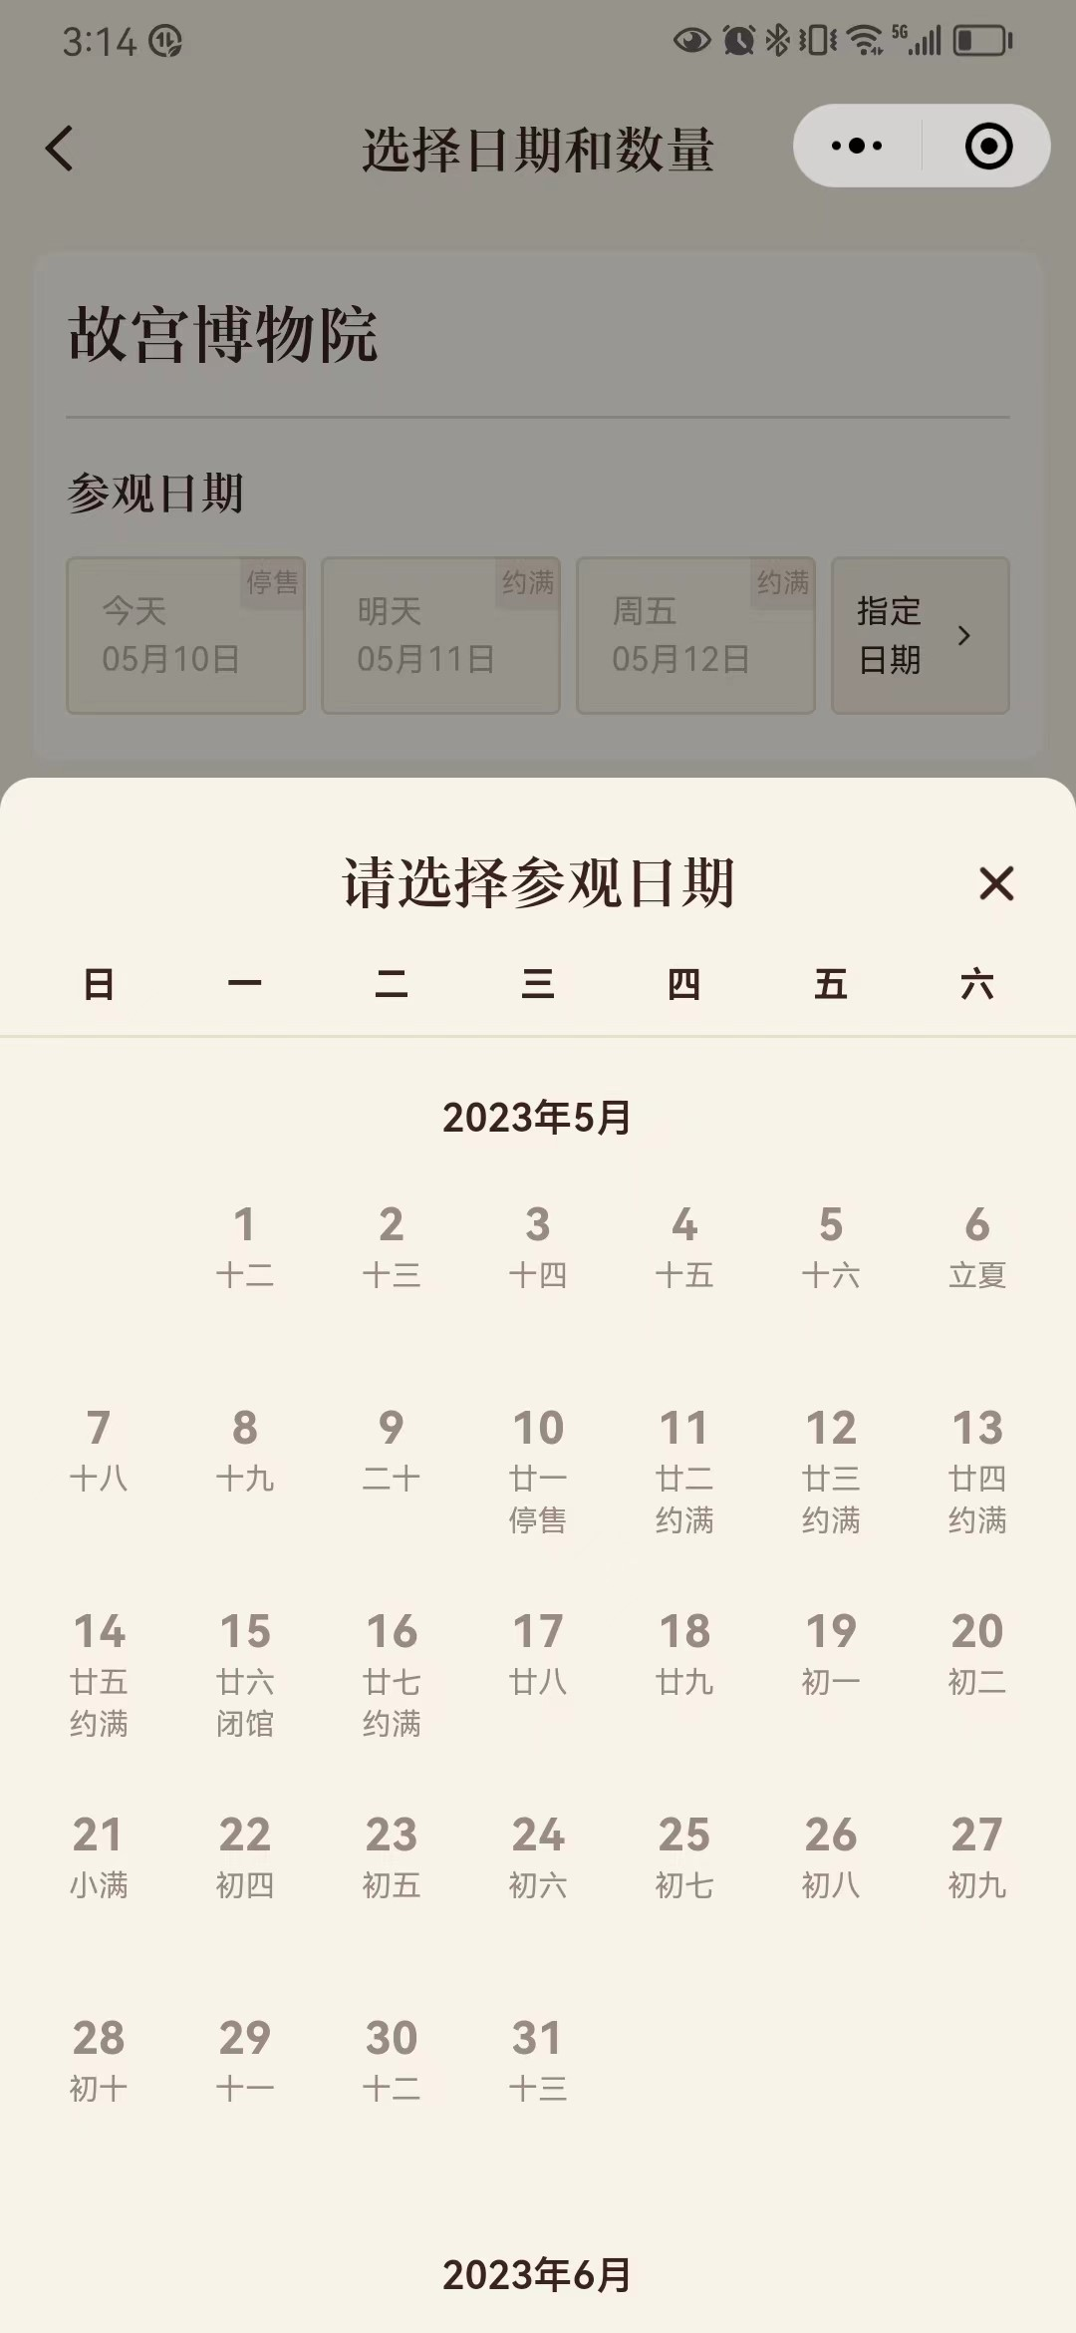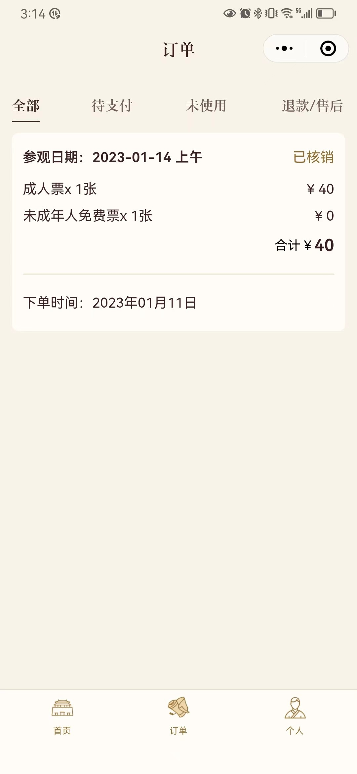

服务器端的功能包括，根据多种选项查询游客信息；查询每日、月、年的售票数据；统计营业数据；插入每天每种门票的数据。

# 项目三 志愿填报分析系统

观察云高招系统，模仿完成志愿填报分析系统。系统功能如下：

查询学校近三年各类考生各种招生类别的录取分数线。

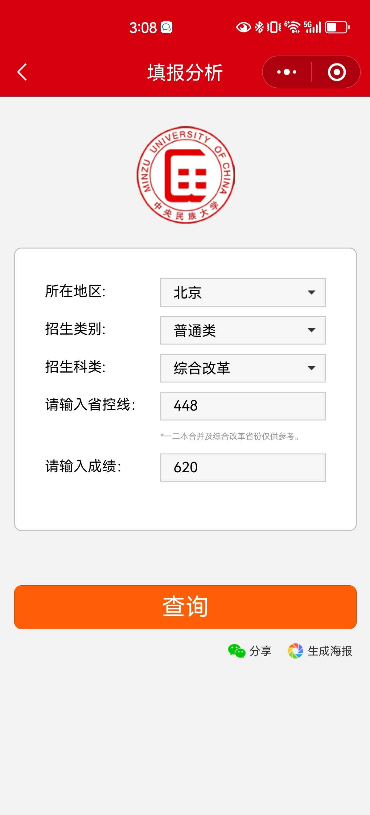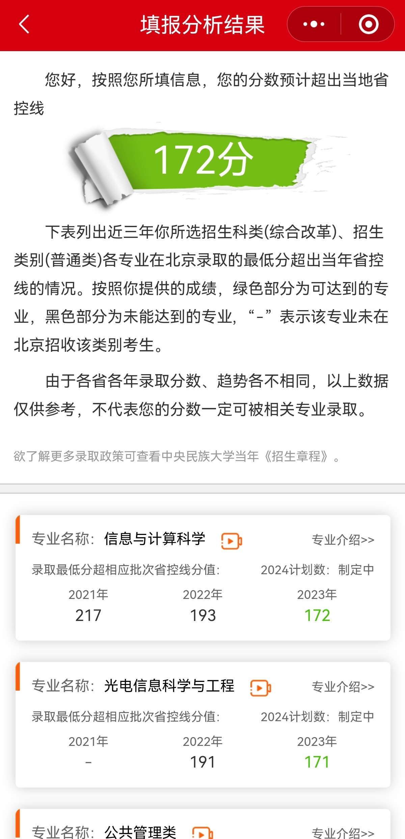

# 项目四 酒店预订管理系统

观察携程酒店预订系统，模仿完成一个类似的系统。要求系统拥有以下功能：

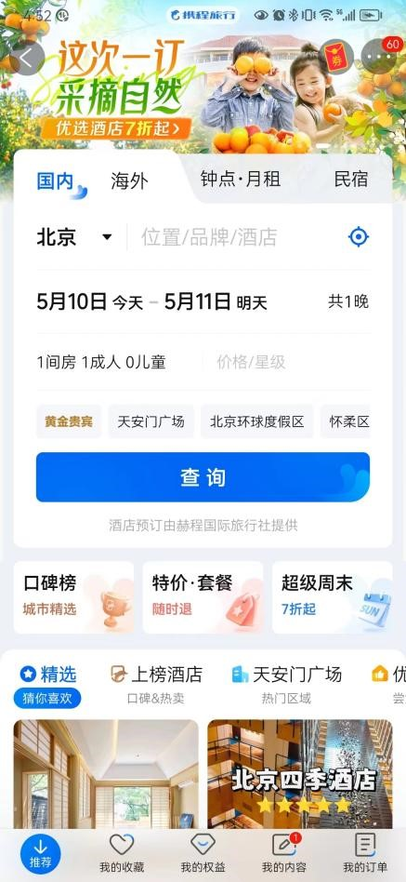

1. 用户预订酒店，取消订单。
2. 酒店确认预订订单，取消订单，办理入住，分配房间，离店结账。

# 项目五 机票预订管理系统

观察国航机票预订系统，模仿完成一个类似的系统。要求系统拥有以下功能：

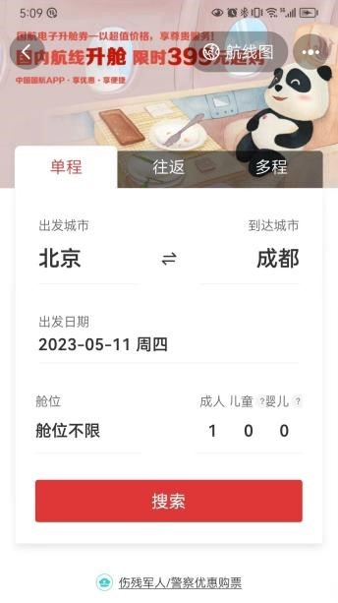

用户预订机票，改签机票，取消订单。

后台服务器端的功能包括，根据身份证号查询用户信息；工作人员替用户改签机票；统计航班的各种数据；插入每天每个航班的数据。

# 项目六 必胜客网上订餐系统设计

观察必胜客外送系统，模仿完成一个类似的系统。要求系统拥有以下功能：

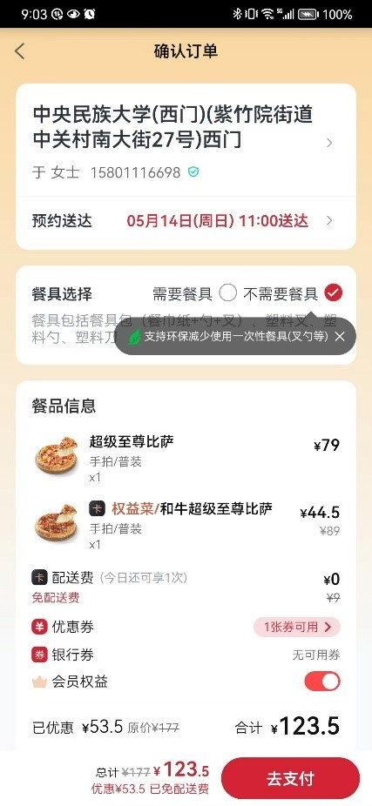

用户订餐，订餐时可选用优惠券或者根据会员类型有相应的优惠，下单 2 分钟之内可以取消订单。

配送员配送订单后系统自动修改订单状态为配送中。

1. 配送完成后订单状态修改为完成。
2. 可设置门店的上、下班时间。

# 项目七 医院挂号系统设计

观察医院挂号系统，模仿完成一个类似的系统。要求系统拥有以下功能：

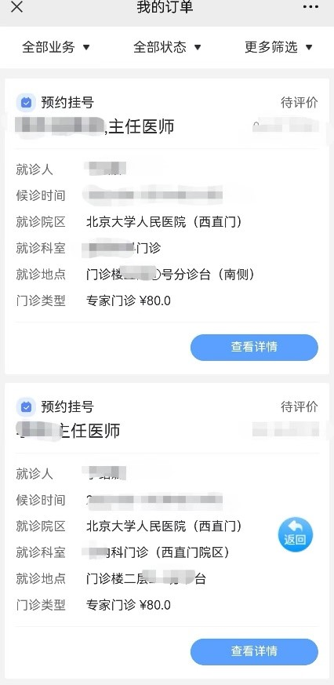

# 项目八 今日头条用户部分设计

1. 用户注册。
2. 用户发表作品、修改作品、删除作品，注意存储细节数据，比如作品的展现量、发表时间等细节数据。
3. 用户可以收藏别人的作品。
4. 用户可以评论别人的作品。
5. 用户和用户之间可以私信交流。

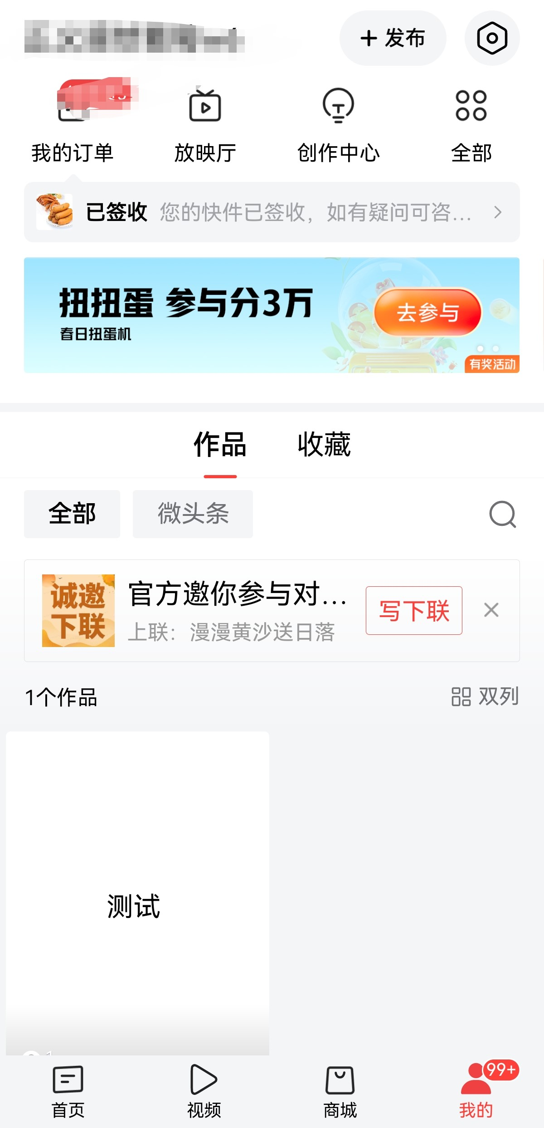

# 项目九 签到系统设计

观察学习通中的签到功能，模仿完成类似的系统。

1. 教师可以发起各种类型的签到。
2. 学生根据签到要求签到。
3. 保留历史签到数据。

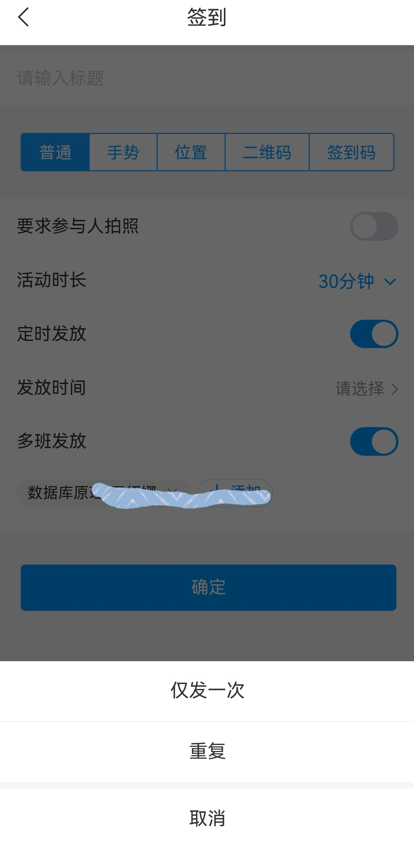

# 项目十 信息门户站内信系统

观察学校信息门户站内信，模仿完成一个类似的系统。

